<h1>КУЗОВНЫЕ ЗАПЧАСТИ И АКСЕССУАРЫ из Китая</h1>
Автотовары из Китая пользуются большой популярностью у владельцев транспортных средств. На сайте интернет-магазина представлен широкий ассортимент запасных частей, изготовленных крупными и мелкими производителями. Качественная китайская продукция способна конкурировать с изделиями европейского и американского производства, но при этом стоит намного дешевле.

<h2>Запчасти из Китая или оригиналы от известных производителей ‒ что выбрать?</h2>
Качественные запчасти для кузова авто китайского производителя сегодня используют многие СТО, благодаря чему цены на услуги становятся более низкими и доступными для людей с любым уровнем дохода. В России компания Wetao является официальным посредником одной из самых крупных торговых площадок «Таобао», специализирующейся на продаже изделий для ремонта и тюнинга машин. На сайте компании клиенты могут выгодно покупать китайские товары разных торговых марок:
- товары для тюнинга;
- кузовные запчасти из Китая;
- портативные устройства;
- цепи противоскольжения;
- автомобильную химию;
- кузовные аксессуары;
- запасные части для мототехники, экипировку, средства безопасности;
- противоугонные системы;
- салонные аксессуары для авто;
- автомобильные масла;
- инструменты и прочие товары.
Все представленные в виртуальном каталоге сервиса аксессуары и автозапчасти из Китая имеют сертификаты, подтверждающие качество, соответствие стандартам, заявленным производителем характеристикам. Клиенты интернет-магазина могут в любой момент обратиться к менеджерам, которые окажут профессиональную консультативную поддержку, помощь в выборе и заказе товарных позиций.

<h3>Аксессуары для авто: заказать через посредника</h3>
Доставка товаров из Китая через официального посредника осуществляется очень быстро. Клиенты смогут получить свои заказы лично в руки от курьеров или у надежных перевозчиков. Чтобы купить китайские запчасти, необходимо перейти на сайт посредника, изучить представленный ассортимент, найти нужные товарные позиции, заполнить на русском языке заявку. Менеджеры сервиса всегда готовы помогать клиентам при решении любых проблем с выбором изделий и оформлением покупок. Доставка китайских товаров будет организована после получения от покупателя подтверждения заявки и внесения на счет сервиса предоплаты.
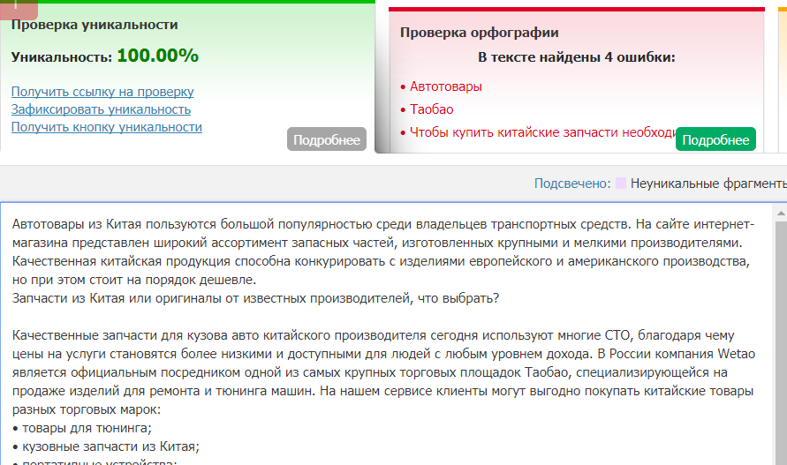

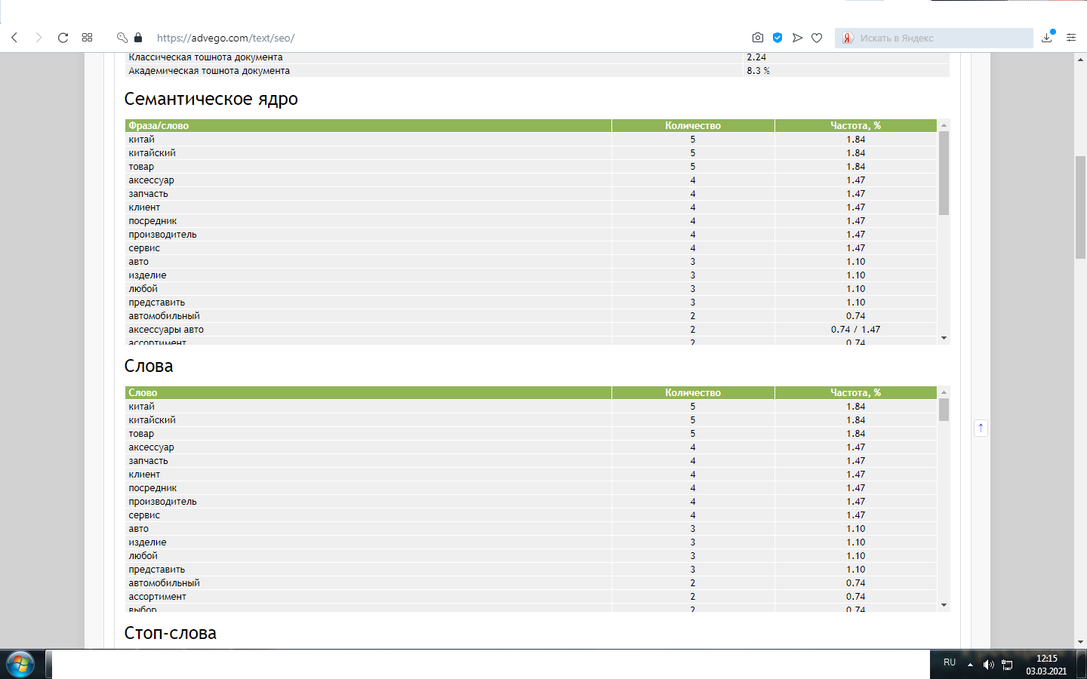

<h1>САЛОННЫЕ АКСЕССУАРЫ, ЭЛЕМЕНТЫ ТЮНИНГА из Китая</h1>

Китайский тюнинг для авто пользуется большой популярностью у жителей России.
Многие владельцы транспортных средств приобретают салонные аксессуары из Поднебесной, так как эта продукция качественная и доступная. Широкий ассортимент изделий для тюнинга разных торговых марок россияне смогут найти на сайте официального посредника известной площадки «Таобао». В виртуальном каталоге сервиса клиенты могут найти товары китайских производителей, купить которые можно как в розницу, так и крупным или мелким оптом. На сайте интернет-магазина продажа ведется на русском языке, по низким ценам, на все покупки дается гарантия.

<h2>Тюнинг авто недорого ‒ возможно ли?</h2>

Покупки китайских товаров для тюнинга салона через посредника торговой площадки «Таобао» всегда выгодны для потребителей. Сотрудники интернет-магазина Wetao оказывают клиентам профессиональную помощь при поиске товаров для тюнинга автомобилей разных марок и модификаций. При возникновении проблем покупатели смогут в любой момент получить консультативную поддержку, содействие в вопросах выбора запасных частей, аксессуаров.
Автотовары из Китая в большом ассортименте представлены на сайте сервиса. Владельцы грузовых и легковых транспортных средств смогут по довольно низким ценам приобрести все необходимое для тюнинга, а также для повышения уровня комфорта:
- авточехлы, коврики, подушки, подголовники, покрытия для пола;
- коробки для инструментов, декоративные наборы, дополнительные карманы, украшения в салон;
- разные автозапчасти из Китая;
- замки, противооткаты, компасы, кренометры;
- накладки на педали, оплетку руля, манометры для шин, пускатели;
- шумоизоляцию, двустороннюю клейкую ленту, провода для прикуривания;
- детские автокресла, светоотражатели, солнцезащитные шторки, огнетушители;
- ароматизаторы, сумки, чехлы для музыкальных дисков и другие аксессуары для авто.

<h3>Аксессуары для салона авто по низким ценам</h3>

Чтобы купить салонные аксессуары для авто, владельцу транспортного средства нужно перейти на официальный сайт сервиса. В виртуальном каталоге представлен широкий ассортимент китайских товаров для тюнинга, ремонта и модернизации легковых и грузовых машин, мототехники по доступным ценам. Для заказа изделий клиент должен выбрать товарные позиции, переместить их в корзину и оформить заявку. В случае возникновения затруднений менеджеры магазина помогут решить все проблемы и совершить выгодные покупки.
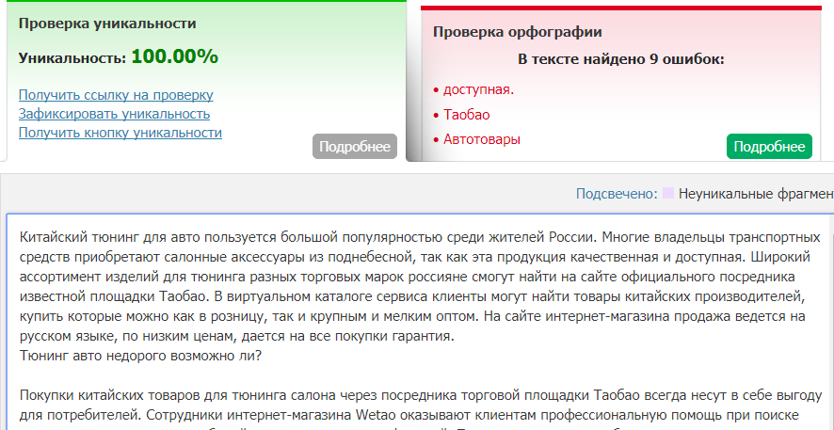

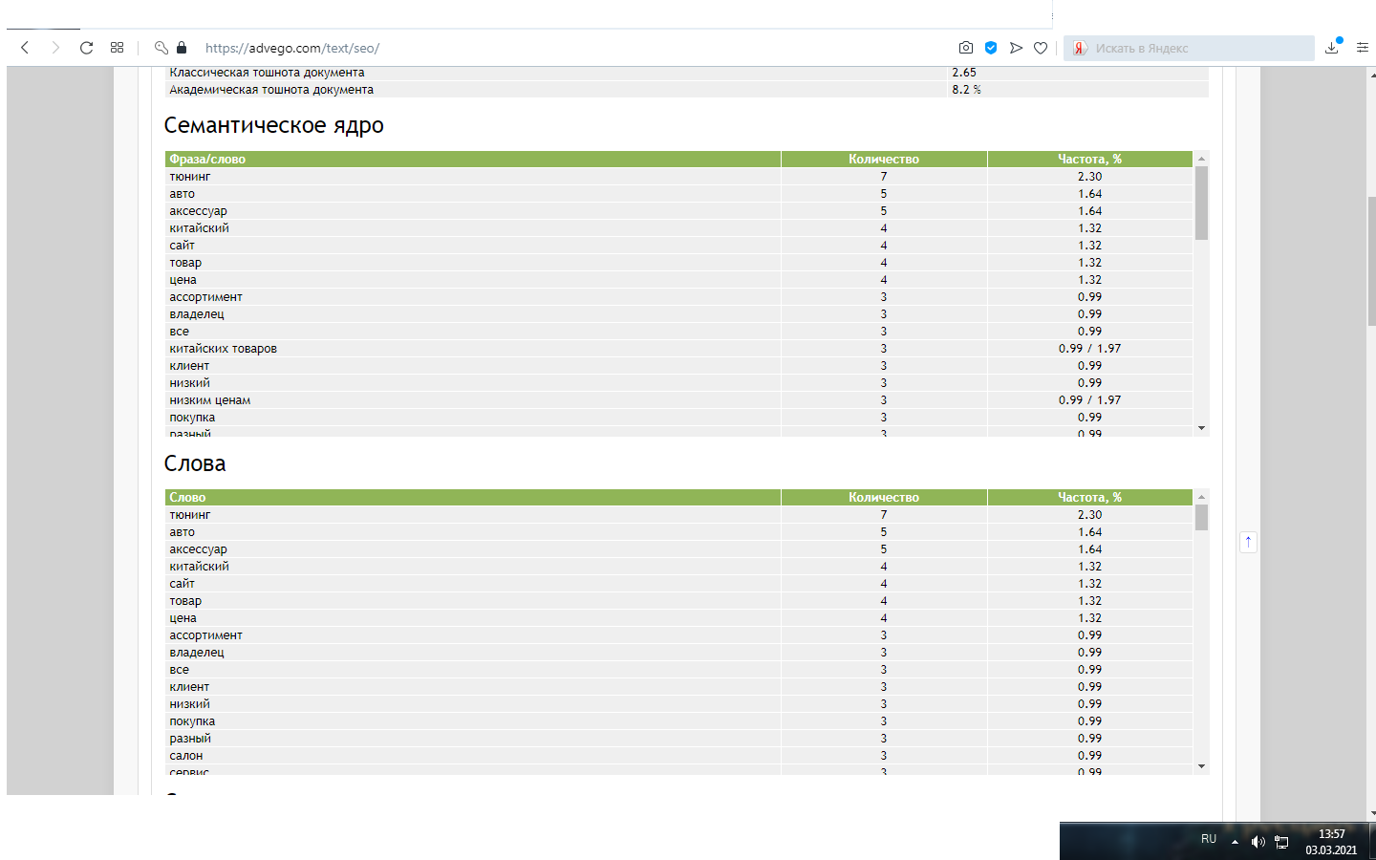

<h1>Насколько качественные товары из Китая?</h1>
Китайский интернет-магазин на русском языке является посредником между торговой площадкой «Таобао» и конечным потребителем. В его виртуальном каталоге размещена техника, украшения, аксессуары, обувь и модная одежда как известных брендов, так и новых торговых марок. Товары китайского производства давно пользуются популярностью у жителей постсоветского пространства. Одежда любого производителя из Поднебесной качественная, недорогая, ноская, поэтому и востребована в России.

<h2>Товары для мужчин, женщин и детей: что можно заказать?</h2>

На торговой площадке Wetao по низким ценам продаются различные китайские товары. Россияне могут недорого, крупным и мелким оптом, а также в розницу купить одежду и обувь для взрослых и детей. Широкий ассортимент интернет-магазина позволит выбрать изделия любого размера, цветовой гаммы, фасона. Клиентам сервиса доступна не только одежда и обувь, так как здесь представлен широкий ассортимент и других товаров из Китая:
- бытовой, компьютерной техники;
- ювелирных изделий, бижутерии, аксессуаров;
- товаров для здоровья, красоты, туризма;
- уходовой продукции и т. д.

Для удобства клиентов на торговой площадке все китайские товары размещены по тематическим разделам каталога. Благодаря этому покупателям не придется тратить много времени на поиск и подбор нужных изделий, им в этом вопросе поможет система поиска или дежурный специалист сервиса, готовый в режиме онлайн ответить на любые вопросы.

<h3>Выгодно ли покупать китайские товары через посредника</h3>

Многие люди предпочитают покупать китайские товары на сайте-посреднике «Таобао» на русском языке и получать бонусы и скидки. Сотрудничество с сервисом выгодно россиянам, так как здесь им дается гарантия на все покупки, доступен удобный поиск изделий, благодаря чему удается быстро находить даже редкие товары. При возникновении любых проблем посредник «Таобао» всегда готов прийти на помощь и оказать клиентам консультативную поддержку по любым вопросам. Сотрудники сервиса посодействуют в подборе изделий, расскажут о представленном ассортименте, помогут заказать выбранные в каталоге товарные позиции. Приобретенная на официальном сайте продукция транспортируется в любой российский регион надежными, проверенными перевозчиками. Доставка товаров из «Таобао» во Владивосток, в Москву или любой другой населенный пункт РФ осуществляется максимально быстро, независимо от того, опт это или розница.

